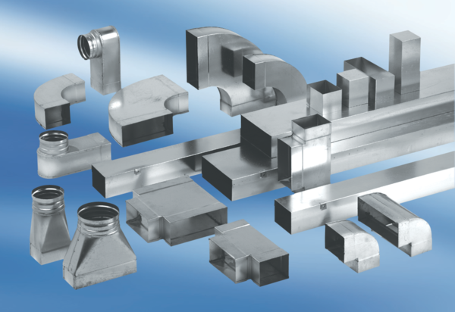Coude angles 90°, asymétriques à droite WB90ARN80/200/100Unité de conditionnement : 1 pièceGamme: K
Numéro de référence : 0055.0654Fabricant : MAICO

